Одељење за епидемиолошки надзор
Центар за превенцију и контролу болести

Институт за јавно здравље Србије „Др Милан Јовановић Батут”

НАДЗОР НАД ГРИПОМ У РЕПУБЛИЦИ СРБИЈИ У СЕЗОНИ 2015/2016. ГОДИНЕ

Недељни извештај за 13. недељу од 28.03.2016. до 03.04.2016. године

Кратки преглед за Републику Србију - епидемиолошка ситуација:

Епидемиолошки надзор над грипом у сезони 2015/2016. спроводи се кроз:

- Рано откривање неуобичајених, сигналних догађаја
- Популациони надзор над обољењима сличним грипу
- Сентинел надзор над обољењима сличним грипу и акутним респираторним инфекцијама
- Сентинел хоспитал SARI
- Надзор над акутним респираторним дистрес синдромом (АРДС)
- Надзор над морталитетом у популацији

Популациони надзор над обољењима сличним грипу

- Овај недељни извештај се базира на подацима за 13. извештајну недељу добијеним од института/завода за јавно здравље на територији Републике Србије.
- У току 13. извештајне недеље од 28.03.2016. до 03.04.2016. године године у Републици Србији према популационом надзору бележи се 5984 случаjева обољења сличних грипу са инциденцијом од 81,41.
- У првој извештајној недељи потврђен је први случај вируса грипа, на територији Републике Србије у сезони 2015/2016.
- У овој недељи пријављен је један смртни исход који се може довести у везу са грипом, односно код кога је потврђен вирус грипа А(H1)pdm09.
- Региструје се средњи интезитет активности вируса грипа и регионална распрострањеност.
- Највиша узрасно специфична стопа од 269,64 бележи се у узрасној групи од 5 до 14 година.

Графикон 1. Стопа инциденције обољења сличних грипу, према извештајним недељама, сезона 2015/16, популациони надзор

Инциденција обољења сличних грипу на 100.000 становника по узрасту у 13. извештајној недељи у Републици Србији

Узраст/ Извештајна недеља | 0–4 | 5–14 | 15–29 | 30–64 | 65+
13 | 238,60 | 269,64 | 112,10 | 97,86 | 37,61

Квалитативни показатељи за 13. недељу у Републици Србији

Недеља | Географска  раширеност | Интензитет | Тренд инциденције
13 | регионална | средњи | опадајући

Сентинел надзор над обољењима сличним грипу и акутном респираторном инфекцијом

Обољења слична грипу

- У односу на исти период прошле сезоне, у Републици Србији, у овој извештајној недељи, регистрована је нешто виша вредност стопе инциденције обољења слична грипу.

- У току 13. извештајне недеље, највиша узрасно специфична стопа регистрована је у узрасној групи од 0 до 4 године (705,15/100.000)

УЗРАСТ | Обољења слична грипу
УЗРАСТ | Број случајева | Инциденција на 100.000 становника
0–4 | 242 | 705,15
5–14 | 394 | 576,97
15–29 | 249 | 340,90
30–64 | 158 | 98,16
65+ | 55 | 65,73
УКУПНО | 1098 | 261,25

Графикон 2. Стопа инциденције обољења сличних грипу, према извештајним недељама у сезони 2015/16, сентинелни надзор

Акутне респираторне инфекције

- У односу на исти период из прошле сезоне надзора 2014/2015, у Републици Србији у овој извештајној недељи регистрована је виша вредност стопе инциденције акутних респираторних инфекција.
- У току 13. извештајне недеље, највиша узрасно специфична стопа регистрована је у узрасној групи од 0 до 4 (6232,70/100.000).

УЗРАСТ | Акутне респираторне инфекције
УЗРАСТ | Број случајева | Инциденција на 100.000 становника
0–4 | 2139 | 6232,78
5–14 | 2814 | 4120,78
15–29 | 1620 | 2217,90
30–64 | 1209 | 751,08
65+ | 522 | 623,83
УКУПНО | 8304 | 1975,76

Графикон 3. Стопа инциденције акутних респираторних инфекција, према извештајним недељама у сезони 2015/16, сентинелни надзор

Сентинел хоспитал надзор над тешком акутном респираторном инфекцијом/Србија

- Према болничком сентинел надзору над тешком акутном респираторном инфекцијом (SARI) у овој извештајној недељи, пријављен је 51 случај тешке акутне респираторне инфекције. Лабораторијским тестирањем 34 узорка, код 21 оболеле особе je доказан вирус грипа. Код четрнаест оболелих особа доказана је инфекција вирусом грипа тип B, код шест инфекција вирусом грипа A(H1)pdm09, док је код једног оболелог доказана инфекција вирусом грипа тип А.

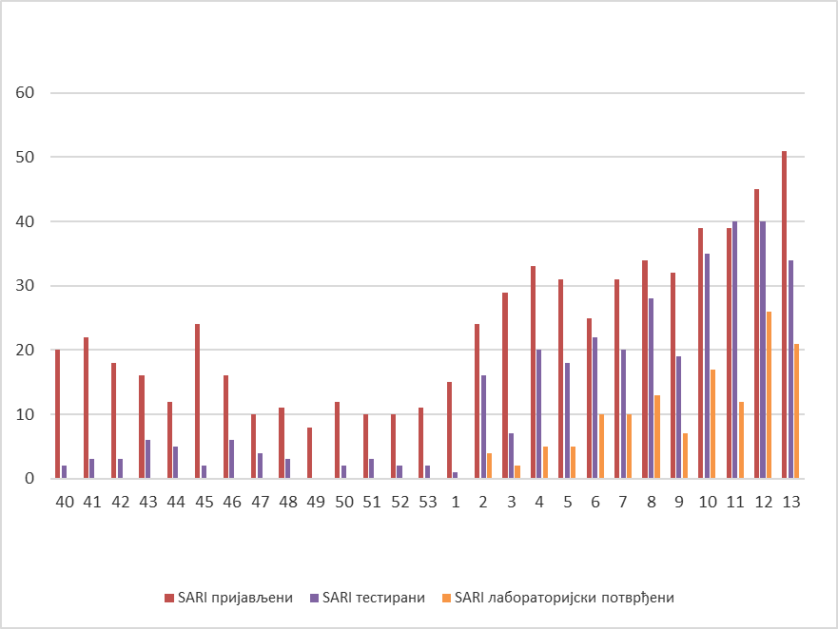

Графикон 4. Број пријављених, тестираних и лабораторијски потврђених САРИ случајева у сезони 2015/2016

Надзор над акутним респираторним дистрес синдромом (ARDS)

Уовој извештајној недељи пријављена су четири случаја акутног респираторног дистрес синдрома, код две оболеле особе је потврђен вирус грипа A (H1)p, а код једне инфекција вирусом грипа тип B .

ВИРУСОЛОШКИ НАДЗОР НАД ГРИПОМ
27. извештајна недеља (од 28. 03. до 03.04.2016.)

Национална референтна лабораторија за инфлуенцу
Институт за вирусологију вакцине и серуме Торлак

Врста надзора | број узорака | округ | A (H1)p | A(H3) | B | RSV
Популациони надзор над обољењима сличним грипу | 4  1  1  1  1  2 | ИЗЈЗ Војводине  ЗЗЈЗ Шабац  ЗЗЈЗ Ваљево  ЗЗЈЗ Пирот  ИЗЈЗ Крагујевац  ЗЗЈЗ Лесковац | 0  0  0  0  0  0 | 0  0  0  0  0  0 | 1  0  0  0  0  1 | 0  0  0  0  0  0
Сентинел надзор над OSG/ARI | 9  2 | ИЗЈЗ Војводине  ГЗЈЗ Београд | 0  1 | 0  0 | 9  0 | 0  0
Сентинел хоспитал SARI | 22  12 | ИЗЈЗ Војводине  Београд  ИЗЈЗ | 4*  3 | 0*  0 | 9  5 | 0  0
Хоспитал SARI | 35  1 | ИЗЈЗ Војводине  ГЗЈЗБеоград | 12  0 | 1  0 | 7  0 | 0  0
Надзор над акутним респираторним дистрес синдромом (ARDS-ом) | 4 | ИЗЈЗ Војводине | 2 | 0 | 1 | 0
УКУПНО | 95 |  | 22 | 1 | 33 | 0
*+1 из Војводине тип A
Проценат позитивности: 60,00%

**Извор: Национална референтна лабораторија за инфлуенцу, Институт за вирусологију вакцине и серуме Торлак

Напомена: У табелу су укључени и подаци Центра за вирусологију Института за јавно здравље Војводине

Одељење за епидемиолошки надзор
Центар за превенцију и контролу болести
Институт за јавно здравље Србије
„Др Милан Јовановић Батут”

